何妨呐

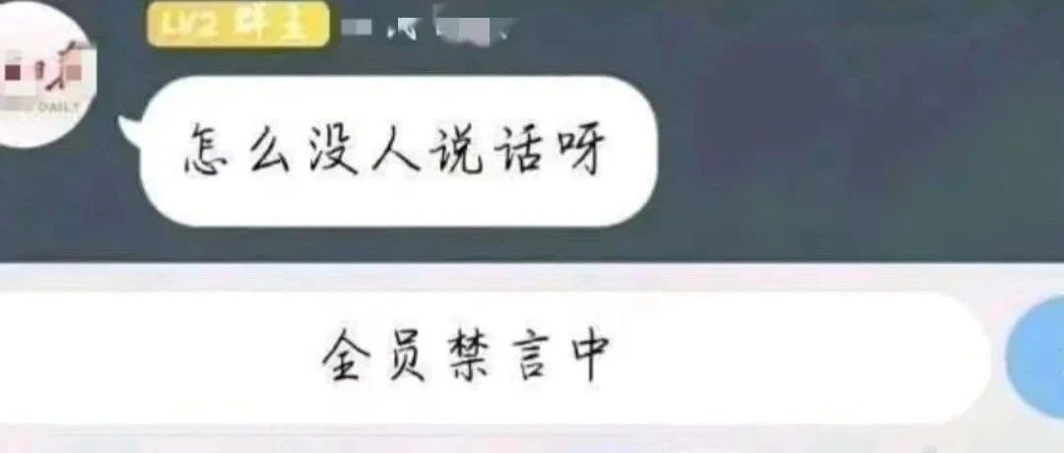

# 青年的沉默

原创  何妨呐  [这是一个令人疑惑的星球](javascript:void(0);)

这个题目开大了。原题目是叫“我们都是沉默的青年”，但转念一想，用“我们”和“都是”这样的词语太过宽泛，分不清同志和敌人，有可能被不是青年没有沉默或者是青年选择了沉默但不自知的人加以诟病，于是只能改成:我们这些沉默的青年。

把“都是”换成“这些”，去掉了界定词，没有了具体的囊括范围，就避免了许多麻烦。这就像是悟空给唐僧画的那个圈，有了免责甚至保命的功效，让我们这些迂腐书生们能够有局限地谈天说地。

单看书面用词和教导用语的话，好像是每个人都有发言的权利，这让我感到很高兴。我热衷于看历史，西周有个周厉王，他就不让人说话，把议论他的人都杀了。还有成语典故流传下来，叫防民之口甚于防川，后半句就不提了。但这毕竟是先秦时候了，开明的现代自然不会有如此严苛的规定，可以应用并且能和稀泥的办法更多。我想大概就是这么个情况:把你拉进来一个群里，然后管理员开启了全员禁言，最后管理员再发一句:大家都来踊跃发言吧！

其实这禁言后让你发言的情况我们已经司空见惯了，毕竟这么多年教育和观念的规训作用还是很强大的。服从性测试也会一而再再而三地试探你的底线，逾越你的界限。学生是很容易管理的，当你的声音和作为一旦和两证绑定，学生就不敢再多说话了，还是老老实实听从安排就行了。在此，由于悟空画的圈的原因，我们不列举具体事例，只阐述些背后的逻辑和规则。

王小波在杂文《知识分子的不幸》里写道，什么是知识分子最害怕的事？那就是，知识分子最怕活在不理智的时代。我们这些迂腐书生自然称不上是知识分子，但我们遇到的问题，恰恰就在于活在最理智的时代。在我看来，有的事情是没有什么量化标准的，比方说看待一个人是否有信仰，这需要一个长时间观察和感受的过程，最起码要有值得信赖的人对他加以证明，并且之后也需要身边人对他观察和考验。肯定不是看你做题做的多么对，应试答得多么好，形式主义的活动参加的多么多等等。这些过于理智的证明方式，就扭曲甚至改变了初衷和本意，还让一大帮子人为此趋之若鹜。

这就导致了青年遇到的一个现状:当代青年需要通过完成一些强迫执行的必要形式，例如感想、心理健康教育、各种讲座、查后台交截图等等的活动，才能确信我们真的是个健康向上的不违法乱纪的好青年。这是证明自己的第一步，之后就是要一直保持这样的证明态度，至于怎么保持，那方法就更多了。

这些东西太理智了，一个人需要理智的文件来证明自己是个人，一个人需要理智的条文来证明自己的存在。在这样的极其理智的浸泡和熏陶之下，一方面潜移默化地就可以磨掉人的棱角和个性，思想上就可以达到趋同，这样，也就不会有什么杂七杂八的声音出现了。另一方面，可以让人学会建造关押自己的思想监狱，这就是最高境界了。我以为很少人能做到这样，但我低估了潜移默化这个词的作用，我以为这是个形容词，其实它是个程度用词。

渐渐的，悟空的圈已经不能满足唐僧的需要，在圈上砌砖，然后越垒越高，这样才能换来稳定的、持续的安全感。即使是丧失了自由的代价。由此可见，现代的思想上的井底之蛙除了被迫关押的因素，还有自己主动往里跳的因素，且随着时间上潜移默化的推移，后者所占的比例是越来越高。

在我看来，青年是人一生中思维最活跃最碰撞的年龄段，尤其是一二十岁的时候，正是争鸣的时候，争鸣中的佼佼者往往被冠以知识分子的称号，奈何老一辈的争鸣过或没有争鸣过的知识分子们还没有退位，且逐渐成了规则制定者。他们可以干两件事:一、继续争鸣，创造精神文化财富；二、不让其他人争鸣，不让别人创造精神文化财富。大部分都可以超额地完成第二件事，因为创造文化是很难的，但是不让别人创造还是很简单的。即使是别人创造了，也可以通过拿来主义，化为己用，这样的美事，任谁都不会放弃的。

预览时标签不可点

微信扫一扫  
关注该公众号

[知道了](javascript:;)

微信扫一扫  
使用小程序

[取消](javascript:void(0);) [允许](javascript:void(0);)

[取消](javascript:void(0);) [允许](javascript:void(0);)

×

分析

：  ，  ，  ，  ，  ，  ，  ，  ，  ，  ，  ，  ，  。   视频  小程序  赞  ，轻点两下取消赞  在看  ，轻点两下取消在看  分享  留言  收藏

精选留言



林夕而渔来自四川

我最想对外界说的就是：“我没有那么多的心得体会，请不要逼迫我来达到某某字数，以此表达我参加了某个活动的豁然开朗”。



陈来自四川

你在这个圈里，不一定在那个圈里，至于某些时候，需要你同时在很多个圈里，少一个都要出问题。。一路上就是交集中取交集，一直取到符合“标准”为止，可这“标准”也随时在变，制定标准的人也随时在变。。[裂开]这游戏太难了



WAY来自安徽

知识分子就应该活在不理智的时代，就像鲁迅所在的那样的时代。知识分子应该有他的历史和社会使命的。 今天我看到一个视频，一个小孩被家长拿棍子打，被逼的从楼上跳下来，在地上痛苦的翻来翻去。“我的心口像压了块大石头一样”，我这样跟他们说，他们回复我“你真是正义感爆棚啊” 这轻飘飘的一句话像根竹签，穿着我的心脏在火上烤。我私以为多数人看到这样的情景都会义愤填膺，但他们看到之后只会沉默，沉默久了就变得麻木。然后我就又发现，我也是一样，就算再怎么恼怒也无济于事，无能狂怒罢了，时间久了，又有谁的血不会变冷呢？或许他们只是比我经历的更多而已



怀民亦未寝来自山东

然也



宁静致远来自辽宁

我曾经也思考过这个现象,得到的结论是这无所谓.因为我是个实用主义者,口头的括噪对事物本身无意,除此之外还会浪费宝贵的时间精力. 但世间的规则总是这样的,无论它是人定的还是天定的,那就是一旦你以何种程度违反了它,早晚都会祸及与你,并且这种报复千变万化,以至于让你防不胜防.同时这种报复与捂住别人或者自己的嘴无关. 所以以这种角度来理解就简单多了,百年前的鲁迅看到日俄战争中的被杀的中国人,那么这个代价的原因是什么?是那个中国人当间谍.那么为什么那个中国人要当间谍呢? 无所谓,真的无所谓,20年后的战争足以让日本人付出代价. 我们青年人有的是时间,等到我们掌握大权,你们半老不活的时候可别怪天道无常.



KWX来自山西

别人的意思意思可不要当真哟。[破涕为笑]



WAY来自安徽

刚下学那一年初入社会，有人对我说改天请我喝酒，我特么居然信了，还想着到时候千万不能让对方付钱



申文峰来自河北

中国有知识分子吗？即使有，也不过是利益集团的舔狗。



浪漫形容李白来自河南

还有有的，曾经热血，今日难凉